Beállítások: Termékek
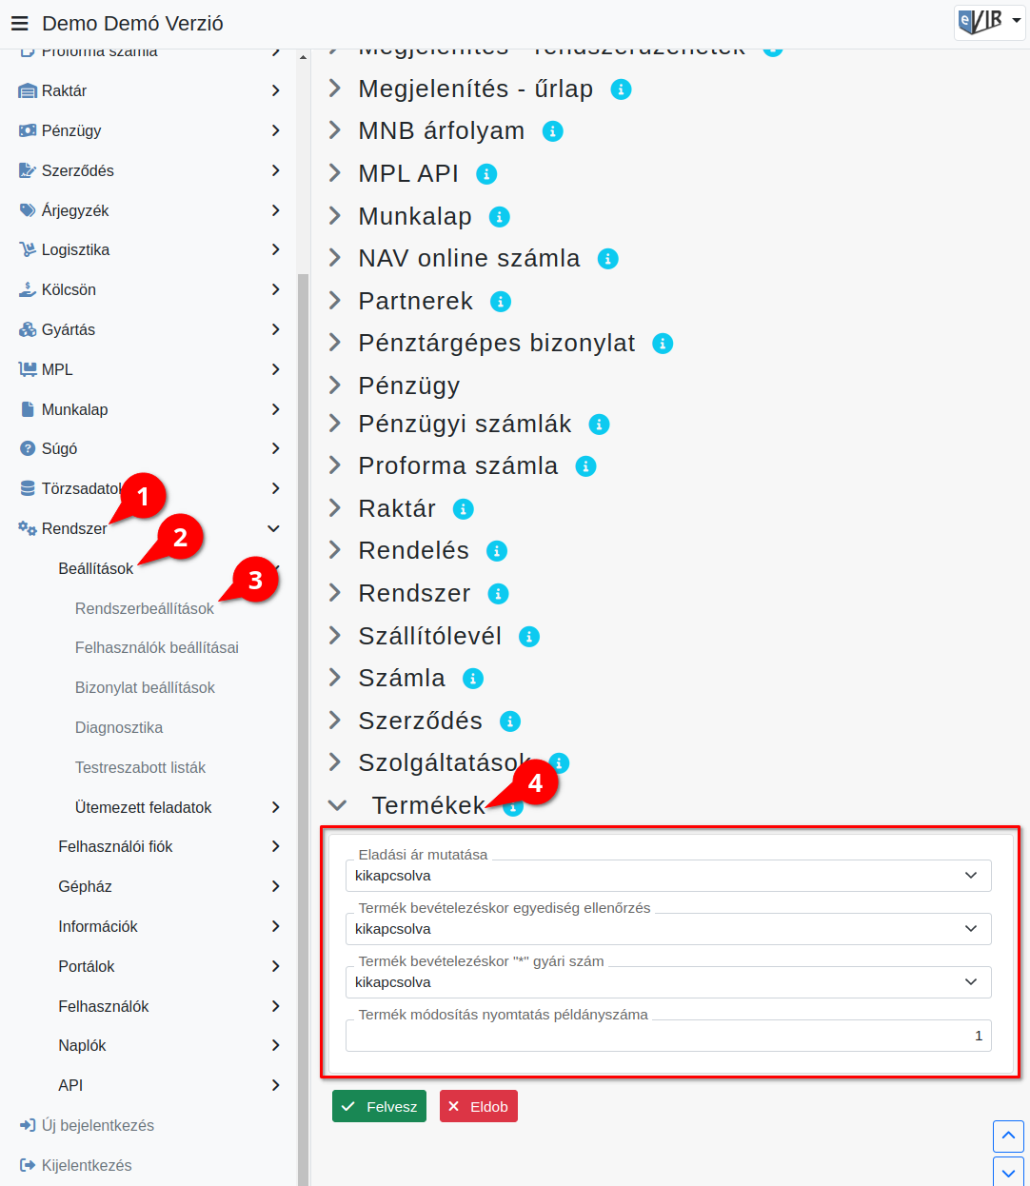
- A Rendszer,
- Beállítások,
- Rendszerbeállítások menüpont alatt,
- a Termékek fülre kattintva az eVIR rendszer termékekkel kapcsolatos beállításait lehet elvégezni.

Mezők
- Eladási ár mutatása
Termék számláról vagy szállítólevélről történő bevételezésekor (Raktári bevételezés) megjelenjen-e a termék alapértelmezett eladási ára.
- Termék bevételezéskor egyediség ellenőrzés
Olyan termék esetén, amelynél a gyári számok kezelése engedélyezve van, megakadályozza-e a felhasználót ugyan olyan gyári számú termék bevételezésében (tipikus felhasználás pl. mobiltelefonok gyári száma).
- Termék bevételezéskor „*” gyári szám
A csillagos gyári szám jelentése, hogy a termékekhez tartozó gyári számokat nem bevételezéskor, hanem értékesítéskor kell megadni. Ennek a működésnek az engedélyezését lehet itt megtenni.
- Termék módosítás nyomtatás példányszáma
Bevételezéskor nyomtatandó bevételi bizonylat példányszáma. 0 esetén nem nyomtat pizonylatot.

Kapcsolódó oldalak:
- Beállítások felhasználónként
- Cikktörzs
- Cikkszámok
- Termékek

